

**堆的存储**

一般都用数组来表示堆，i结点的父结点下标就为(i – 1) / 2。它的左右子结点下标分别为2 * i + 1和2 * i + 2。如第0个结点左右子结点下标分别为1和2。

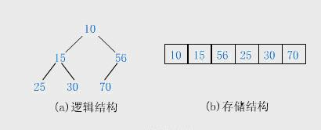

插入元素：

[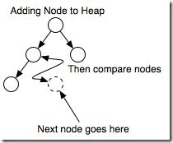](http://www.cppblog.com/images/cppblog_com/kevinlynx/WindowsLiveWriter/libeventmin_heap_E003/heap_add_2.jpg)

删除最小元素：首先将队列末尾元素放到队首，然后对n-1个元素进行调整

